Odjeljenje za ginekologiju i akušerstvo

Ime i prezime pacijenta: ________________________________ Broj protokola:_____
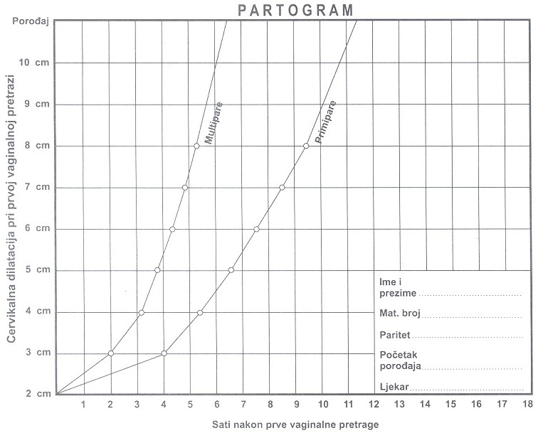
JMBG: __________________________________ Datum:___________

Bilješke:

